绍兴文理学院河西教室课桌椅更新采购项目
一、招标编号：2021-01-0017
二、采购组织类型及方式：政府集中采购-公开招标
三、招标项目名称及数量
标项 | 标段名称及数量 | 预算金额或最高限价  （单位：人民币元） | 投标保证金（单位：人民币元）
2021-01-0017 | 河西教室课桌椅更新采购项目 | ￥1042000.00 | ￥0.00
四、供应商的资格要求
1.符合政府采购法第二十二条之供应商资格规定。
2.未被“信用中国”（www.creditchina.gov.cn）、中国政府采购网（www.ccgp.gov.cn）列入失信被执行人、重大税收违法案件当事人名单、政府采购严重违法失信行为记录名单。
3.不接受联合体投标。
五、采购人联系方式：绍兴文理学院，顾斌斌，0575-88346355。
六、招标项目设备名称及数量：
01标河西教室课桌椅更新采购项目
一、拟采购项目货物清单及技术要求：
序号 | 名称 | 参考图片 | 规格及技术参数 | 数量
艺术学院国画教室
1 | 画图桌 | 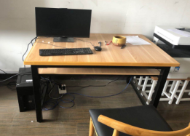 | 规格：1200 mm *800 mm *750 mm  1、基材：主体采用环保等级不低于E1级标准的25mm厚度（±1mm）的多层板，纯三聚氰胺浸胶，使表面透明度更好，耐污性更强。  2、粘合剂：热熔胶，绝对的环保安全  3、封边用材：采用优质厚PVC封边带。弹性好，耐撞击，达到国标环保要求；使用助剂及色粉，达到长期使用不变黄  4.底脚：40*40mm方管，静电喷涂 | 100
2 | 凳子 | 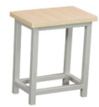 | 规格：230 mm *340 mm *450 mm  1.凳面：用环保等级不低于E1级标准的18mm厚度（±1mm）的多层板，凳面四角经机器倒角成型处理，无焊点，凳面具有防水、防火，在水里浸泡10小时也不变色、不发胀，凳面表面颜色光滑、均匀，无气泡与菱角。  2.下架立柱采用25*25*1.2mm优质冷轧钢管，焊接处无夹渣、气孔、焊瘤，并保证无脱焊、虚焊及焊穿等现象 | 100
艺术学院油画教室
3 | 折叠桌（样品）（核心产品） | 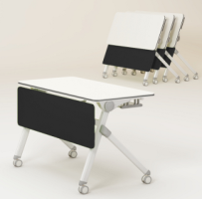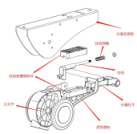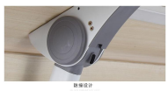 | 规格：1600 mm *700 mm *750 mm  1、基材：主体采用环保等级E1级，25mm厚度（±1mm）的多层板，纯三聚氰胺浸胶，使表面透明度更好，耐污性更强。  2、封边用材：采用优质PVC封边带。弹性好，耐撞击，达到国标环保要求；使用助剂及色粉，达到长期使用不变黄  3.底脚：采用优质高精度冷轧钢经及塑胶配件而成，前底脚长为558.5mm（±5mm），后底脚485mm（±5mm） 宽为50mm（±5mm），壁厚平均为2.0mm（±0.1mm） ，牢固耐用，美观大方，抗变型。  4.脚管：采用规格为60mm×25mm和50mmX25mm的两种管材，管壁厚度不小于1.5mm，表面采用防锈静电喷涂处理。两脚管距成度角65°。  5.横梁：采用优质旦管经夹具焊接，精磨，表面再经防锈静电喷涂处理，实用牢固，承受力大。方管采用：50mmx30mm，管壁厚度不小于1.5mm。  6.书网：采用优质钢管(厚度不小于2.0mm)经模具注塑成型与圆管组成表面采用防锈静电喷涂处理。  7.脚轮：金属脚轮，带刹车  8.折叠机构：大关节采用铝合金压铸件，经8mm*60mm螺丝与脚管连接成一体，折叠机构用锌合金挂钩伸缩控制折  叠功能，厚度为3mm（±0.2mm）的铁板连接台面，可承受重量范围为80KG-100KG，桌架整体由折叠连接杆经手拉的折叠方式带动整体折叠，经久耐用，最大寿命可达10年或8万次折叠，底部有防撞设计，美观大方，坚固耐用 | 100
4 | 椅子  （提供样品） | 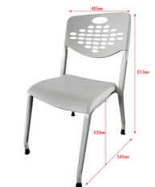 | 规格：545mm（±5mm）*485mm（±5mm）*815mm（±5mm）  - 椅子座面与靠背采用PP（聚丙稀）材料经模具一次性浇注成型，具有足够的强度，最薄部分厚度不小于5mm，椅面和椅背表面设有透气孔，座感舒适。  - 尺寸：椅深545mm（±5mm），椅宽485mm（±5mm），椅高815mm（±5mm），椅面离地430mm（±5mm）。  - 站脚采用优质铝合金经模具一体压铸成型，表面经打磨、抛光、喷淋清洗、静电喷粉、高温锔炉等工序精制而成，具有足够的强度，没有任何焊接点。连接横轴采用2根尺寸为345mmX40mm的厚度≥2.0mm钢管焊接成型，与站脚用螺栓连接。  - 每只椅腿支架附有防滑脚垫，采用PP（聚丙稀）材质，预防课椅滑动、保护地面减少划痕和减少噪音产生。  - 椅子整体重量不少于5.4公斤，椅子承重≥150kg。 | 200
5 | 货架 | 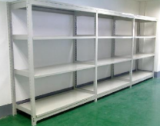 | 规格：1500 mm *400 mm *2000mm  1、用材：采用1.5mm特制冷轧钢板，稳重、坚固。  2、工艺：使用数控冲床冲压而成，连接处精密度高、折边挺括，采用点焊、碰焊工艺，焊接点较少疤痕。  3、表面处理：采用喷塑工艺处理，不褪色 | 10
6 | 挂板 | 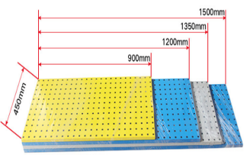 | 规格：1200mm*450mm  1、用材：采用1.7mm（±0.2mm）特制冷轧钢板，稳重、坚固。  2、工艺：使用数控冲床冲压而成，连接处精密度高、折边挺括，采用点焊、碰焊工艺，焊接点较少疤痕。  3、表面处理：采用喷塑工艺处理，不褪色 | 90
7 | 油画工具车 | 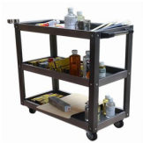 | 规格：700mm*350 mm *760 mm  1、用材：全部采用304不锈钢材质  2、工艺：使用数控冲床冲压而成，连接处精密度高、折边挺括，采用点焊、碰焊工艺，焊接点较少疤痕。  3、表面处理：采用喷塑工艺处理，不褪色 | 20
8 | 文件柜 | 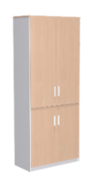 | 规格：800mm*400mm*2000mm  1、基材：主体采用环保等级不低于E1级标准的25mm厚度（±1mm）的多层板，纯三聚氰胺浸胶，使表面透明度更好，耐污性更强。  2、粘合剂：热熔胶，绝对的环保安全  3、封边用材：采用优质厚PVC封边带。弹性好，耐撞击，达到国标环保要求；使用助剂及色粉，达到长期使用不变黄 | 8
艺术学院设计教室
9 | 折叠桌 |  | 规格：1600 mm *700 mm *750 mm  1、基材：主体采用环保等级不低于E1级标准的25mm厚度（±1mm）的多层板，纯三聚氰胺浸胶，使表面透明度更好，耐污性更强。  2、封边用材：采用优质PVC封边带。弹性好，耐撞击，达到国标环保要求；使用助剂及色粉，达到长期使用不变黄  3.底脚：采用优质高精度冷轧钢经及塑胶配件而成，前底脚长为558.5mm（±5mm），后底脚长位485mm（±5mm）， 宽为50mm（±5mm），壁厚平均为2.0mm ，牢固耐用，美观大方，抗变型。  4.脚管：采用规格为60mm×25mm和50mmX25mm的两种管材，管壁厚度不小于1.5mm，表面采用防锈静电喷涂处理。两脚管距成度角65°。  5.横梁：采用优质旦管经夹具焊接，精磨，表面再经防锈静电喷涂处理，实用牢固，承受力大。方管采用：50mmx30mm，管壁厚度不小于1.5mm。  6.书网：采用优质钢管，厚度为2.0mm（±0.2mm）经模具注塑成型与圆管组成表面采用防锈静电喷涂处理。  7.脚轮：金属脚轮，带刹车  8.折叠机构：大关节采用铝合金压铸件，经8mm*60mm螺丝与脚管连接成一体，折叠机构用锌合金挂钩伸缩控制折  叠功能，厚度为3mm（±0.2mm）的铁板连接台面，可承受重量范围为80KG-100KG，桌架整体由折叠连接杆经手拉的折叠方式带动整体折叠，经久耐用，最大寿命可达10年或8万次折叠，底部有防撞设计，美观大方，坚固耐用 | 100
10 | 椅子 |  | 规格：545mm（±5mm）*485mm（±5mm）*815mm（±5mm）  1、椅子座面与靠背采用PP（聚丙稀）材料经模具一次性浇注成型，具有足够的强度，最薄部分厚度不小于5mm，椅面和椅背表面设有透气孔，座感舒适。  2、尺寸：椅深545mm（±5mm），椅宽485mm（±5mm），椅高815mm（±5mm），椅面离地430mm（±5mm）。  3、站脚采用优质铝合金经模具一体压铸成型，表面经打磨、抛光、喷淋清洗、静电喷粉、高温锔炉等工序精制而成，具有足够的强度，没有任何焊接点。连接横轴采用2根尺寸为345mmX40mm的厚度≥2.0mm钢管焊接成型，与站脚用螺栓连接。  4、每只椅腿支架附有防滑脚垫，采用PP（聚丙稀）材质，预防课椅滑动、保护地面减少划痕和减少噪音产生。  5、椅子整体重量不少于5.4公斤，椅子承重≥150kg。 | 100
艺术学院音乐教室
11 | 课桌  （提供样品） | 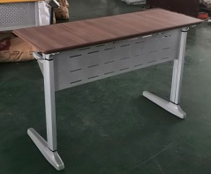 | 规格：1210mm*450mm*760mm  1、桌面：采用25mm（±1mm）厚环保优质中纤板，经模具热压成型并面贴防火板精制而成。桌面四周采用注塑封边,倒鸭嘴边设计，桌面四周光滑无棱角，桌面长1210mm±2mm，宽450mm±2mm。  2、桌斗：选用优质铝型材，由5根18mm*18mm铝型材和1根异形铝合金笔槽，铝型材两侧采用优质铝合金压铸件拼接而成。铝型材两侧套有塑料胶套，以防型材与铝合金压铸件摩擦产生噪音。表面静电喷粉、高温锔炉等工序精制而成，附着力强、耐腐蚀、不生锈、经久耐用。  3、桌托：采用优质铝合金经模具压铸一体成型，重量不少于0.29KG。长度367mm、宽度40mm，桌托配有三个孔位安装桌面。表面经打磨、抛光、抛丸、静电喷粉、高温锔炉等工序精制而成成，附着力强、耐腐蚀、不生锈、经久耐用。  4、桌腿：采用76mm*38mm*575mm异形铝合金管材，壁厚≥2mm，重量不少于0.85KG，表面经打磨、抛光、抛丸、静电喷粉、高温锔炉等工序精制而成，附着力强、耐腐蚀、不生锈、经久耐用。桌腿内壁预留螺丝孔位，使用高强度内六角螺丝连接桌托和桌下脚，连接处采用黑色塑料件装饰。  5、桌下脚：采用优质铝合金经模具压铸一体成型，重量不少于0.6KG。长度480mm±2mm、宽度65mm±2mm，表面经打磨、抛光、抛丸、静电喷粉、高温锔炉等工序精制而成，附着力强、耐腐蚀、不生锈、经久耐用。桌脚底部配有铝合金+塑胶调节防滑脚垫，预防课桌椅滑动、保护地面减少划痕和减少噪音产生。  6、前挡板：采用1.2mm（±0.1mm）优质冷轧钢板经高速自动冲床冲孔，挡板两边焊3mm（±0.2mm）厚钢板，挡板底部焊25mm*50mm方管而成,方管厚度不小于1.5mm。表面静电喷粉、高温锔炉等工序精制而成，附着力强、耐腐蚀、不生锈、经久耐用。  7、书包勾：课桌两侧设有铝合金压铸一体成型书包勾，使书包便携的摆放。  8、塑料件：采用全新塑料颗粒，经模具一体注塑成型，产品环保达到GB28481-2012《塑料家具中有害物质限量标准》。 | 81
12 | 椅子 |  | 规格：545mm（±5mm）*485mm（±5mm）*815mm（±5mm）  1椅子座面与靠背采用PP（聚丙稀）材料经模具一次性浇注成型，具有足够的强度，最薄部分厚度不小于5mm，椅面和椅背表面设有透气孔，座感舒适。  2尺寸：椅深545mm（±5mm），椅宽485mm（±5mm），椅高815mm（±5mm），椅面离地430mm（±5mm）。  3站脚采用优质铝合金经模具一体压铸成型，表面经打磨、抛光、喷淋清洗、静电喷粉、高温锔炉等工序精制而成，具有足够的强度，没有任何焊接点。连接横轴采用2根尺寸为345mmX40mm的厚度≥2.0mm钢管焊接成型，与站脚用螺栓连接。  4每只椅腿支架附有防滑脚垫，采用PP（聚丙稀）材质，预防课椅滑动、保护地面减少划痕和减少噪音产生。  5椅子整体重量不少于5.4公斤，椅子承重≥150kg。 | 162
艺术学院机房
13 | 讲台+教师椅子 | 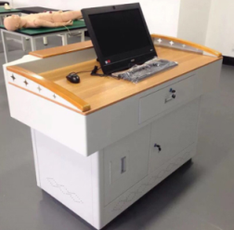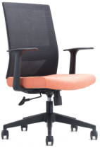 | 1.讲台规格：1100mm*780mm*1000mm  用材：采用1.5mm（±0.1mm）特制冷轧钢板，稳重、坚固。  工艺：使用数控冲床冲压而成，连接处精密度高、折边挺括，采用点焊、碰焊工艺，焊接点较少疤痕。  表面处理：采用喷塑工艺处理，不褪色，涂层选用浅灰亚光色。  2、教师椅规格：640mm*680mm*1050mm  椅背：PP+24%玻璃纤维背架，尼龙固定腰靠  扶手：PP固定扶手  海绵：40密度高弹力海绵  底盘：一档锁定底盘  气压杆：100mm行程距离，沉口5公分气压杆  五星脚：直径680mm 尼龙高脚  椅轮：直径50MM黑色尼龙轮 | 1套
14 | 学生桌 | 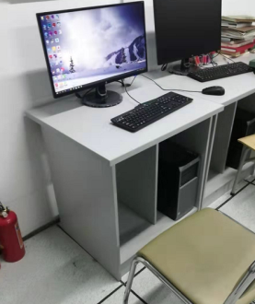 | 规格：650mm*550mm*750mm  1、基材：主体采用环保等级不低于E1级标准的25mm厚度（±1mm）的实木颗粒板，纯三聚氰胺浸胶，使表面透明度更好，耐污性更强。  2、粘合剂：热熔胶，绝对的环保安全  3、封边用材：采用优质厚PVC封边带。弹性好，耐撞击，达到国标环保要求；使用助剂及色粉，达到长期使用不变黄 | 40
15 | 学生椅 | 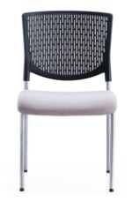 | 规格：460mm（±5mm）*570mm（±5mm）*830mm（±5mm）  靠背：尼龙加玻纤靠背（带透气网孔）  海绵：40密度高弹力海绵  椅架：管壁1.5mm（±0.1mm）厚电镀或喷粉管四脚架 | 40
数理研究生教室
16 | 屏风工作位（提供样品） | 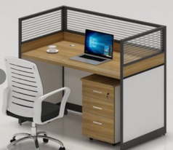 | 规格：1200mm*600mm*1100mm  1,、屏风框架：屏风的主要结构件均为4060铝合金型材，其抗拉强度不低于160Mpa。采用L型收边设计，主体框架厚度40mm（±2mm）。  2、型材处理：表面采用阳极氧化和着色处理，采用氧化天然色，氧化膜平均厚度大于15µm。  3、屏风面料：采用台湾颐达麻绒，耐磨性强，经防污处理，更易清洁。  4、走线设计：根据情况可灵活配置走线槽，强弱电分开走线。 | 102
17 | 椅子 | 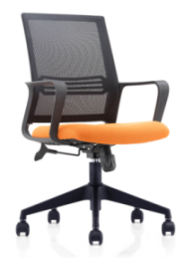 | 规格：580 mm （±5mm）*580 mm（±5mm） *1000 mm（±5mm）  椅背：黑色PP料背架，带固定腰靠  海绵：40密度高回弹中软切割海绵  底盘：中班蝴蝶底盘带原位锁定  扶手：PP固定扶手  气压杆：100mm行程距离，沉口5公分气压杆  五星脚：直径680mm 尼龙高脚  椅轮：直径50MM黑色尼龙轮 | 102
18 |  | 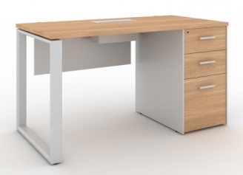 | 规格：1400mm*600mm*760mm  1、基材：主体采用环保等级不低于E1级标准的25mm厚度（±1mm）的实木颗粒板，纯三聚氰胺浸胶，使表面透明度更好，耐污性更强。  2、粘合剂：热熔胶，绝对的环保安全  3、封边用材：采用优质厚PVC封边带。弹性好，耐撞击，达到国标环保要求；使用助剂及色粉，达到长期使用不变黄  4.五金：采用优质五金品牌。 | 2
数理会议室
19 | 会议桌 | 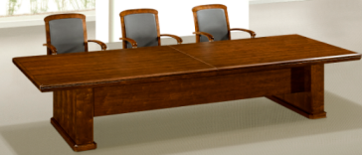 | 规格：2400mm*1200mm*760mm  1、面材：选用优质厚度不小于0.6mm木皮贴面。  2、基材：采用环保等级不低于E1级标准的中密度板  3、油漆：选用优质聚酯漆，采用“五底三面”油漆工艺制作。有害物含量低于国家标准。成品油漆表面硬度可达3H级。面漆采用水性油漆，达到色泽美观、不变色、光滑耐磨、手感好 | 1
20 | 会议桌 | 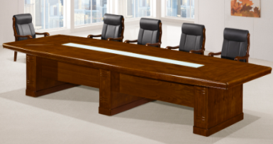 | 规格：3000mm*1400mm*760mm  1、面材：选用优质厚度不小于0.6mm木皮贴面。  2、基材：采用环保等级不低于E1级标准的中密度板  3、油漆：选用优质聚酯漆，采用“五底三面”油漆工艺制作。有害物含量低于国家标准。成品油漆表面硬度可达3H级。面漆采用水性油漆，达到色泽美观、不变色、光滑耐磨、手感好 | 1
21 | 会议椅 | 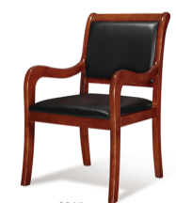 | 规格：常规  1.面料：优质西皮，耐磨性强、透气性好。  2.海棉：采用高密度海棉，阻燃处理（CM成型座棉），再附不含氟氨化合物的中密度泡棉，表面加丝棉，保证坐感的舒适，回弹率高。  3.椅内板：靠背、座垫采用多层曲木板热压成型，经防潮、防腐和防蛀等环保处理。  4.橡木实木框架 | 45
22 | 电脑桌 | 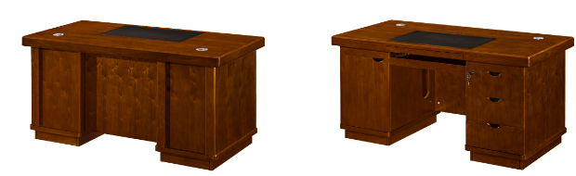 | 规格：1400mm*700mm*760mm  1、面材：选用优质厚度不小于0.6mm木皮贴面。  2、基材：采用环保等级不低于E1级标准的中密度板  3、油漆：选用优质聚酯漆，采用“五底三面”油漆工艺制作。有害物含量低于国家标准。成品油漆表面硬度可达3H级。面漆采用水性油漆，达到色泽美观、不变色、光滑耐磨、手感好 | 2
23 | 茶水柜 | 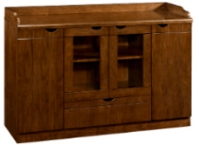 | 规格：1200mm*420mm*860mm  1、面材：选用优质厚度不小于0.6mm木皮贴面。  2、基材：采用环保等级不低于E1级标准的中密度板  3、油漆：选用优质聚酯漆，采用“五底三面”油漆工艺制作。有害物含量低于国家标准。成品油漆表面硬度可达3H级。面漆采用水性油漆，达到色泽美观、不变色、光滑耐磨、手感好 | 3
24 | 书柜 | 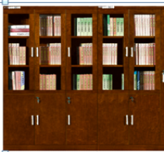 | 规格：2000mm*400mm*2000mm  1、面材：选用优质厚度不小于0.6mm木皮贴面。  2、基材：采用环保等级不低于E1级标准的中密度板  3、油漆：选用优质聚酯漆，采用“五底三面”油漆工艺制作。有害物含量低于国家标准。成品油漆表面硬度可达3H级。面漆采用水性油漆，达到色泽美观、不变色、光滑耐磨、手感好 | 1
25 | 档案柜 | 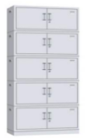 | 规格：850mm*390mm*1800mm  1、用材：采用厚度不小于0.8mm特制冷轧钢板，稳重、坚固  2、工艺：使用数控冲床冲压而成，连接处精密度高、折边挺括，采用点焊、碰焊工艺，焊接点较少疤痕。  3、表面处理：采用喷塑工艺处理，不褪色，涂层选用浅灰亚光色。 | 3
26 | 杂志架 | 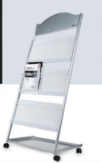 | 规格：640mm（±5mm）*360mm（±5mm）*1280mm（±5mm）  1、用材：采用优质钢管，稳重、坚固。  2、工艺：使用数控冲床冲压而成，连接处精密度高、折边挺括，采用点焊、碰焊工艺，焊接点较少疤痕。  3、表面处理：采用喷塑工艺处理，不褪色 | 1
行政楼四楼无纸化会议室
27 | 会议桌 | 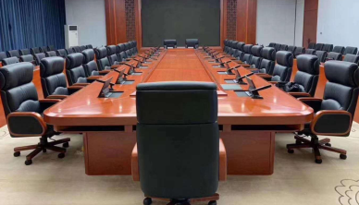 | 规格：7200mm*2200mm*760mm  1、面材：选用优质厚度不小于0.6mm木皮贴面。  2、基材：采用环保等级不低于E1级标准的中密度板  3、油漆：选用优质聚酯漆，采用“五底三面”油漆工艺制作。有害物含量低于国家标准。成品油漆表面硬度可达3H级。面漆采用水性油漆，达到色泽美观、不变色、光滑耐磨、手感好  4、台面需配至少18个一体升降电脑孔位，2个及以上多功能插座 | 1
28 | 会议椅 | 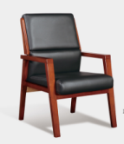 | 规格：常规  1.面料：优质西皮，耐磨性强、透气性好。  2.海棉：采用高密度海棉，阻燃处理（CM成型座棉），再附不含氟氨化合物的中密度泡棉，表面加丝棉，保证坐感的舒适，回弹率高。  3.椅内板：靠背、座垫采用多层曲木板热压成型，经防潮、防腐和防蛀等环保处理。  4.橡木实木框架 | 18
29 | 会议椅 | 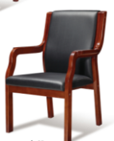 | 规格：常规  1.面料：优质西皮，耐磨性强、透气性好。  2.海棉：采用高密度海棉，阻燃处理（CM成型座棉），再附不含氟氨化合物的中密度泡棉，表面加丝棉，保证坐感的舒适，回弹率高。  3.椅内板：靠背、座垫采用多层曲木板热压成型，经防潮、防腐和防蛀等环保处理。  4.橡木实木框架 | 28
30 | 茶水柜 | 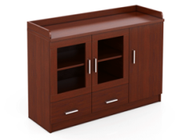 | 规格：1200mm*420mm*860mm  1、面材：选用优质厚度不小于0.6mm木皮贴面。  2、基材：采用环保等级不低于E1级标准的中密度板  3、油漆：选用优质聚酯漆，采用“五底三面”油漆工艺制作。有害物含量低于国家标准。成品油漆表面硬度可达3H级。面漆采用水性油漆，达到色泽美观、不变色、光滑耐磨、手感好 | 1
行政楼办公室
31 | 班台 | 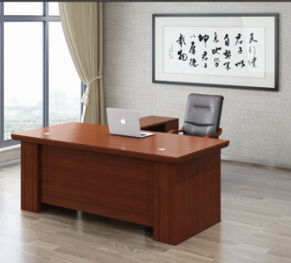 | 规格：1800mm*900mm*760mm  1、面材：选用优质厚度不小于0.6mm木皮贴面。  2、基材：采用环保等级不低于E1级标准的中密度板  3、油漆：选用优质聚酯漆，采用“五底三面”油漆工艺制作。有害物含量低于国家标准。成品油漆表面硬度可达3H级。面漆采用水性油漆，达到色泽美观、不变色、光滑耐磨、手感好 | 5
32 | 班台 |  | 规格：1600mm*800mm*760mm  1、面材：选用优质厚度不小于0.6mm木皮贴面。  2、基材：采用环保等级不低于E1级标准的中密度板  3、油漆：选用优质聚酯漆，采用“五底三面”油漆工艺制作。有害物含量低于国家标准。成品油漆表面硬度可达3H级。面漆采用水性油漆，达到色泽美观、不变色、光滑耐磨、手感好 | 15
33 | 办公桌 | 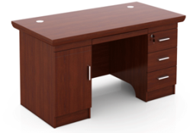 | 规格：1600mm*800mm*760mm  1、面材：选用优质厚度不小于0.6mm木皮贴面。  2、基材：采用环保等级不低于E1级标准的中密度板  3、油漆：选用优质聚酯漆，采用“五底三面”油漆工艺制作。有害物含量低于国家标准。成品油漆表面硬度可达3H级。面漆采用水性油漆，达到色泽美观、不变色、光滑耐磨、手感好 | 8
34 | 办公桌 |  | 规格：1400mm*700mm*760mm  1、面材：选用优质厚度不小于0.6mm木皮贴面。  2、基材：采用环保等级不低于E1级标准的中密度板  3、油漆：选用优质聚酯漆，采用“五底三面”油漆工艺制作。有害物含量低于国家标准。成品油漆表面硬度可达3H级。面漆采用水性油漆，达到色泽美观、不变色、光滑耐磨、手感好 | 6
35 | 两门文件柜 | 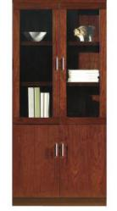 | 规格：2000mm*400mm*2000mm  1、面材：选用优质厚度不小于0.6mm木皮贴面。  2、基材：采用环保等级不低于E1级标准的中密度板  3、油漆：选用优质聚酯漆，采用“五底三面”油漆工艺制作。有害物含量低于国家标准。成品油漆表面硬度可达3H级。面漆采用水性油漆，达到色泽美观、不变色、光滑耐磨、手感好 | 40
36 | 中二斗铁皮柜 | 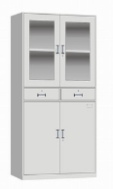 | 规格：850mm*390mm*1800mm  1、用材：采用厚度不小于0.8mm特制冷轧钢板，稳重、坚固  2、工艺：使用数控冲床冲压而成，连接处精密度高、折边挺括，采用点焊、碰焊工艺，焊接点较少疤痕。  3、表面处理：采用喷塑工艺处理，不褪色，涂层选用浅灰亚光色。 | 20
37 | 档案柜 | 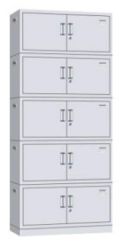 | 规格：850mm*390mm*1800mm  1、用材：采用厚度不小于0.8mm特制冷轧钢板，稳重、坚固  2、工艺：使用数控冲床冲压而成，连接处精密度高、折边挺括，采用点焊、碰焊工艺，焊接点较少疤痕。  3、表面处理：采用喷塑工艺处理，不褪色，涂层选用浅灰亚光色。 | 10
38 | 茶水柜 | 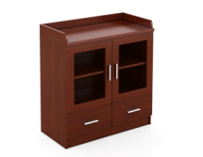 | 规格：800mm*420mm*860mm  1、面材：选用优质厚度不小于0.6mm木皮贴面。  2、基材：采用环保等级不低于E1级标准的中密度板  3、油漆：选用优质聚酯漆，采用“五底三面”油漆工艺制作。有害物含量低于国家标准。成品油漆表面硬度可达3H级。面漆采用水性油漆，达到色泽美观、不变色、光滑耐磨、手感好 | 15
39 | 茶水柜 |  | 规格：1200mm*420mm*860mm  1、面材：选用优质厚度不小于0.6mm木皮贴面。  2、基材：采用环保等级不低于E1级标准的中密度板  3、油漆：选用优质聚酯漆，采用“五底三面”油漆工艺制作。有害物含量低于国家标准。成品油漆表面硬度可达3H级。面漆采用水性油漆，达到色泽美观、不变色、光滑耐磨、手感好 | 10
40 | 办公椅 | 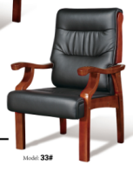 | 规格：常规  1.面料：优质西皮，耐磨性强、透气性好。  2.海棉：采用高密度海棉，阻燃处理（CM成型座棉），再附不含氟氨化合物的中密度泡棉，表面加丝棉，保证坐感的舒适，回弹率高。  3.椅内板：靠背、座垫采用多层曲木板热压成型，经防潮、防腐和防蛀等环保处理。  4.橡木实木框架 | 20
41 | 办公椅 | 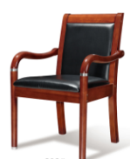 | 规格：常规  1.面料：优质西皮，耐磨性强、透气性好。  2.海棉：采用高密度海棉，阻燃处理（CM成型座棉），再附不含氟氨化合物的中密度泡棉，表面加丝棉，保证坐感的舒适，回弹率高。  3.椅内板：靠背、座垫采用多层曲木板热压成型，经防潮、防腐和防蛀等环保处理。  4.橡木实木框架 | 40
42 | 沙发 | 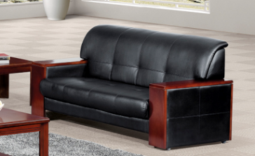 | 规格：三人位  1.面料：采用优质西皮，耐磨性强、透气性好。  2.海棉：采用高密度海棉，阻燃处理（CM成型座棉），密度35kg/m3以上，再附不含氟氨化合物的中密度泡棉，表面加丝棉，保证坐感的舒适，回弹率高。  3.框架：框架主体采用榫结构，充分保证沙发结构稳固性。  4.打底：高弹力蛇形弹簧和弹性绷带的交叉网编结构，具有优良的承载能力和弹性均衡性能。 弹性大小可以通过调整蛇簧和绷带的松紧度来调节 | 10
43 | 长茶几 | 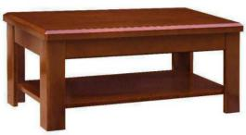 | 规格：1200mm*600mm*420mm  1、面材：选用优质厚度不小于0.6mm木皮贴面。  2、基材：采用环保等级不低于E1级标准的中密度板  3、油漆：选用优质聚酯漆，采用“五底三面”油漆工艺制作。有害物含量低于国家标准。成品油漆表面硬度可达3H级。面漆采用水性油漆，达到色泽美观、不变色、光滑耐磨、手感好 | 10
44 | 方茶几 | 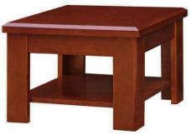 | 规格：600mm*600mm*420mm  1、面材：选用优质厚度不小于0.6mm木皮贴面。  2、基材：采用环保等级不低于E1级标准的中密度板  3、油漆：选用优质聚酯漆，采用“五底三面”油漆工艺制作。有害物含量低于国家标准。成品油漆表面硬度可达3H级。面漆采用水性油漆，达到色泽美观、不变色、光滑耐磨、手感好 | 10

二、其他要求：
1.投标人在合同签订之日起30个工作日内完成供货、安装（用户根据工程进度需要延迟的除外），如延迟一天则需付给采购人该标项中标总金额的0.5%作为违约金。若超出规定时间10天还未完成供货，采购方有权与投标人解除合同。验收过程中，如发现供货产品不符合所投产品相关要求的，投标人须在5个工作日之内完成整改，若超出规定时间每一天扣中标价0.5%的金额给采购方，若超过10天还未进行整改，采购人有权与投标人解除合同，同时为了维护采购方的相关权益，采购方将无偿使用投标人的物品9个月，确保投标人能够有时间进行再一次采购。有关的运输、搬运及安装费用应已包含在投标价中，采购方不再另外付费。
2. 投标人必须有可靠的售后服务保障。投标人要提供相关售后服务承诺，具备详细完整的“三包”、免费保修及售后服务措施。投标人在接到采购人通知后，4小时内派人赴现场处理桌椅质量问题，24小时内解决问题。本项目所有招标内容从验收之日起整体质保不少于5年，质保期内免费维修，不能免费维修的更换。
3.合同签订及交货期:确定中标后15个工作日内投标人到采购人处签订合同，否则视为主动放弃。合同签订后30个工作日内到货，并完成所有货物的安装和调试。
4.付款方式：合同签订后15天内并提交中标价的5%作为履约保证金后，在合同签订后15日内，采购人向中标单位支付合同金额的30%；中标单位向采购人提供有效发票且验收合格后，采购人在15天内向中标单位支付合同金额70%。合同履约完成后退还履约保证金（不计息）。
5.货到安装调试完毕后，采购单位组织验收，如验收不合格，采购单位有权终止合同，由此引发的损失由投标人负责。如投标人对验收结果存在异议，可申请技术监督局进行测试和鉴定，费用由错误方承担。
6.所有货物必须送到指定地点，所需一切费用均包含在投标报价中。
6、样品提供：
1.时间要求：开标前一个工作日16:00截止；
2.样品规格及数量：
序号 | 样品名称 | 规格(mm) | 数量 | 备注
1 | 采购清单序号3折叠桌成品样品 | 详见技术要求 | 1张 | 各样品中标注各材料的制造商、品牌、材质说明及技术指标
2 | 采购清单序号4椅子成品样品 |  | 1把
3 | 采购清单序号11课桌成品样品 |  | 1张
4 | 折叠桌折叠机构小样 |  | 1位
5 | 折叠桌折金属轮小样 |  | 1个
6 | 课桌双人注塑封边桌面小样 |  | 1张
7 | 课桌铝合金桌斗小样 |  | 1个
8 | 课桌铝合金书包钩小样 |  | 1个
3.样品送达地点：绍兴文理学校河东校区招投标中心二楼
4.送样联系方式：联系人：宋凡广，联系电话：13806753596
5.其他：
1）中标人样品不予退还，由采购人带回并妥善保管作为验收的参考；未中标人样品开标结束后请自行带回，本单位不予保管。
2）所有样品需贴有标注供应商名称且加盖公章的标签。

七、评标方法及标准
1、评标方法：
1.1本次评标采用综合评分法，评标结果按评审后得分由高到低顺序排列。得分相同的，按投标报价由低到高顺序排列。得分且投标报价相同的并列。投标文件满足招标文件全部实质性要求，且按照评审因素的量化指标评审得分最高的投标人为的中标候选人。中标候选人并列的，采用随机抽取的方式确定。
1.2采用综合评分法的，提供相同品牌产品且通过资格审查、符合性审查的不同投标人参加同一合同项下投标的，按一家投标人计算，评审后得分最高的同品牌投标人获得中标人推荐资格；评审得分相同的，由采购人或者采购人委托评标委员会按照招标文件规定的方式确定一个投标人获得中标人推荐资格，招标文件未规定的采取随机抽取方式确定，其他同品牌投标人不作为中标候选人。
非单一产品采购项目，采购人应当根据采购项目技术构成、产品价格比重等合理确定核心产品，并在招标文件中载明。多家投标人提供的核心产品品牌相同的，按前款规定处理。
2.评分标准：共100分，其中商务技术分60分，价格分40分。评分依下述所列为评标打分依据，分值如下（计算分值时，按其算术平均值保留小数2位）。
2.1.商务技术分（60分）
序号 | 评分内容 | 评分标准及说明
1 | 公司证书（5分） | 1、供应商或家具制造商获得ISO9001 质量管理体系认证证书、ISO14001 环境管理体系认证证书、ISO45001职业健康安全管理体系认证证书或（GB/T28001职业健康安全管理体系认证证书），每项得1分，最多得3分。（投标时提供复印件加盖投标单位公章）  2、供应商或制造商具有中国环保产品认证证书的得1分（认证范围须含：金属教学家具）；（投标时提供复印件加盖投标单位公章）  3、供应商或制造商具有中国环境标志产品认证证书的得1分（认证单元需包含钢木家具）；（投标时提供复印件加盖投标单位公章）
2 | 项目经验（3分） | 投标人提供2018年1月1日以来同类项目成功案例每个得1分，最多得3分。（投标时提供合同复印件加盖投标人公章）。
3 | 生产设备（3分） | 生产厂家的核心专业生产设备，具体要求如下：钢木类：激光金属切割机（切割设备）、液压数控折弯机（折弯机）、全自动焊接机器人（焊接设备）、全自动喷淋前处理涂装流水线（涂装设备）、雕刻机（开料锯机）、全自动封边机（封边机）等；  设备齐全得3分，缺一项扣0.5分，扣完为止。  说明：提供生产设备的购置发票复印件加盖投标人公章，不提供不得分。
4 | 技术检测（11分） | 1、供应商或家具制造商提供第三方检测机构出具的1年有效期内的铝合金座椅委托检测报告，（检测依据GB/T3325-2017 《金属家具通用技术条件》、GB/T 35607-2017《绿色产品评价家具》、GB 18580-2017《室内装饰装修材料 人造板及其制品中甲醛释放限量》，检测项目须包含耐干热达到4级、耐湿热达到5级、耐污染性能达到5级（丙酮实验时间为16小时）、家具涂层可迁移八大元素检测合格、），提供检测报告全部检测项目及检测标准完全符合的得1分，不提供或者检测项目不齐全或者检测结果不符合标准不得分。  2、供应商或家具制造商提供第三方检测机构出具的1年有效期内的注塑包边课桌面板的抽样检测报告，抽样基数为50件，（检测依据GB 18584-2001《室内装饰装修材料木家具中有害物质限量》、GB28481-2012《塑料家具中有害物质限量》，检测项目须包含:甲醛释放量E1≤1.5mg/L、重金属铅≤90mg/kg、铬≤60mg/kg、镉≤75mg/kg、汞≤60mg/kg），提供检测报告全部检测项目及检测标准完全符合的得1分，不提供或者检测项目不齐全或者检测结果不符合标准不得分。  3、供应商或家具制造商提供第三方检测机构出具的1年有效期内的铝合金脚的抽样检测报告，（检测依据GB/T 3325-2017《金属家具通用技术条件》、GB/T 10125-2012《人造气氛腐蚀试验 盐雾试验》，检测项目须包含冲压件、喷涂层、耐腐蚀），提供检测报告全部检测项目及检测标准完全符合的得1分，不提供或者检测项目不齐全或者检测结果不符合标准不得分。  4、供应商或家具制造商提供第三方检测机构出具的1年有效期内的实木多层板的抽样检测报告，（检测依据GB 18580-2017《室内装饰装修材料人造板及其制品中甲醛释放限量》，检测项目须包含:甲醛释放量E1≤0.124mg/m³），提供检测报告全部检测项目及检测标准完全符合的得1分，不提供或者检测项目不齐全或者检测结果不符合标准不得分。  5、供应商或家具制造商提供第三方检测机构出具的1年有效期内的饰面中密度纤维板的抽样检测报告，（检测依据GB 18580-2017《室内装饰装修材料人造板及其制品中甲醛释放限量》，检测项目须包含：甲醛释放量E1≤0.124mg/m³），提供检测报告全部检测项目及检测标准完全符合的得1分，不提供或者检测项目不齐全或者检测结果不符合标准不得分。  6、供应商或家具制造商提供第三方检测机构出具的1年有效期内的多层板防火板的抽样检测报告，委托检测不得分，（GBT34722-2017《浸渍胶膜纸饰面胶合板和细木工板》、GB I580-20I7（室内装饰装修材料人造板及其制品中甲醛释放量》 ，检测项目须包含：甲醛释放量E1≤0.124mg/m³，含水率），提供检测报告全部检测项目及检测标准完全符合的得1分，不提供或者检测项目不齐全或者检测结果不符合标准不得分。  7、供应商或家具制造商提供第三方检测机构出具的1年有效期内的塑粉的抽样检测报告，（检测依据GB 28007-2011《儿童家具通用技术条件》，检测项目须包含邻苯二甲酸酯DBP、BBP、DEHP、DNOP、DINP、DIDP；重金属锑、砷、钡、硒、铅、铬、镉、汞），提供检测报告全部检测项目及检测标准完全符合的得1分，不提供或者检测项目不齐全或者检测结果不符合标准不得分。  8、供应商或家具制造商提供第三方检测机构出具的1年有效期内的书网桌斗喷粉组合件的抽样检测报告，（检测依据QB/T 4071-2010《课桌椅》，检测项目须包含五件件外观，喷涂层附着力），提供检测报告全部检测项目及检测标准完全符合的得1分，不提供或者检测项目不齐全或者检测结果不符合标准不得分。  9、供应商或家具制造商提供第三方检测机构出具的1年有效期内的冷轧钢板的抽样检测报告，（检测依据GB/T 3325-2017《金属家具通用技术条件》，检测项目须包含金属喷塑涂层的硬度、附着力），提供检测报告全部检测项目及检测标准完全符合的得1分，不提供或者检测项目不齐全或者检测结果不符合标准不得分。  10、供应商或家具制造商提供第三方检测机构出具的1年有效期内的ABS原料的抽样检测报告，委托检测不得分，（检测依据GB28481-2012《塑料家具中有害物质限量》，检测项目须包含重金属铅、铬、镉、汞），提供检测报告全部检测项目及检测标准完全符合的得1分，不提供或者检测项目不齐全或者检测结果不符合标准不得分。  11、供应商或家具制造商提供第三方检测机构出具的1年有效期内的水性油漆的抽样检测报告，（检测依据GB24410-2009《室内装饰装修材料 水性木器涂料中有害物质限量》，检测项目须包含有机挥发物含量，苯、甲苯、二甲苯、乙苯含量总和，乙二醇醚及其酯类含量总和，游离甲醛含量，可溶性重金属铅、铬、镉、汞），提供检测报告全部检测项目及检测标准完全符合的得1分，不提供或者检测项目不齐全或者检测结果不符合标准不得分。
5 | 产品主要设备技术性能(4分) | 满足招标文件要求的得4分，一般项负偏离每项扣1分。若负偏离达到5个及以上的按重大偏离处理。非量化类的，若是功能一样，表述方式不一样则为符合，量化类的由评委视情况讨论决定。
6 | 样品评审（25分） | 一、按其提供的样品主要尺寸、形状及位置公差等方面进行打分，优于项目需求的得5.0-3.0分，符合项目需求的得2.9-1.0分，部分符合项目需求的得0.9-0.1分，不符合或不提供不得分。  二、样品外观：按其造型，表面光洁，焊接无裂痕无崩角无刃口、配件结合紧密等方面进行打分。  1、木制件：无蛀虫现象，无贯通列痕，内外无腐朽木等；  2、金属件：管材无裂缝、叠缝、外露管口端面应封闭，焊处无脱焊、虚焊、焊穿、错位，焊接处表面波纹应均匀；涂层应无漏喷、锈蚀和脱色、掉色现象，涂层应光滑均匀，色泽一致等；（优于项目需求的得5.0-3.0分，符合项目需求的得2.9-1.0分，部分符合项目需求的得0.9-0.1分，不符合或不提供不得分）。  三、按其舒适感、机械性能优越,强度高、抗冲击性、安全性、颜色稳定等方面进行打分，优于项目需求的得3.0-2.0分，符合项目需求的得1.9-1.0分，部分符合项目需求的得0.9-0.1分，不符合或不提供不得分）。  四、按其桌面、座板等板材部分：板材厚度、漆面质量、文具槽设置、工艺细节的处理细腻得当等方面进行打分，优于项目需求的得3.0-2.0分，符合项目需求的得1.9-1.0分，部分符合项目需求的得0.9-0.1分，不符合或不提供不得分）。  五、按其折叠机构、桌斗小样部分：容量大小、铝材及钢板厚度、喷漆、工艺细节的处理细腻得当等方面进行打分，优于项目需求的得3.0-2.0分，符合项目需求的得1.9-1.0分，部分符合项目需求的得0.9-0.1分，不符合或不提供不得分。  六、按其站脚、书包钩等（除桌斗外）钢材及铝材部分的使用材料、工艺细节的处理细腻得当等方面进行打分，优于项目需求的得3.0-2.0分，符合项目需求的得1.9-1.0分，部分符合项目需求的得0.9-0.1分，不符合或不提供不得分。  七、按其小五金、挂钩、脚轮等配件部分：小五金适宜反复升降调节，不易磨损；脚路耐磨防滑，挂钩承重好并兼顾安全性等方面进行打分，优于项目需求的得3.0-2.0分，符合项目需求的得1.9-1.0分，部分符合项目需求的得0.9-0.1分，不符合或不提供不得分。  注：1.投标人未提供样品，则样品评审项不得分；  2.样品需贴有标注供应商名称且加盖公章的标签，投标人未按上述要求提供样品的或所提供样品有缺失、标签不完整未盖章的，则样品评审项不得分。
7 | 售后服务承诺及能力（4分） | 1、提供产品5年质量保证期（5年内免费维修，不能维修免费更换），超过5年的每一年加0.5分，最高得分1分；  2、按其提供的售后服务承诺，售后服务响应体系和保障措施的合理性、完备性等方面进行打分，主要参考指标包括整体售后服务方案、维修服务队伍规模；技术力量；维修服务场所地理位置的远近、配件储备情况以及其它优惠的售后服务措施等，优于项目需求的得3.0-2.1分，符合项目需求的得2.0-1.1分，部分符合项目需求的得1.0-0.1分，不符合或不提供不得分。
8 | 项目实施方案（4分） | 按其提供的技术实施方案对所投产品生产工艺特征描述，包括产品深化设计、生产工艺、生产流程、生产过程控制、质量管理、运输安装等方面进行打分，优于项目需求的得4.0-2.5分，符合项目需求的得2.4-1.1分，部分符合项目需求的得1.0-0.1分，不符合或不提供不得分。
9 | 标书撰写（1分） | 根据投标文件内容是否完整、编排是否合理、资料提供是否齐全、文字综合表述是否清楚合理等进行打分， 1.0-0.1分。
2.2价格分（40分）
2.2.1评标基准价：即满足招标文件要求且投标价格最低的投标报价为评标基准价，其价格分为满分。
2.2.2其他投标人的价格分统一按照下列公式计算：
投标报价得分=(评标基准价／投标报价)×价格权值×100
即：投标报价得分=(评标基准价／投标报价)×40

